

**Tijdsduur: 45 min uur**

**C:\Users\p0040197\AppData\Local\Microsoft\Windows\INetCache\Content.MSO\B732C690.tmp**

|  |  |  |
| --- | --- | --- |
| **Dit heb je nodig:**   * Laptop * A4 papier * Telefoon met camera |  | **Dit leer je:**   * Je leert hoe je een pakkende advertentie kunt ontwerpen. * Je leert de advertentie zo te maken dat de juiste doelgroep wordt aangesproken. * Je leert volgens een stappenplan te werken |
|  | | |
| **Dit ga je doen: (aan de slag)**  Je hebt een bedrijfje gestart. Voor de opening wil je zo veel mogelijk mensen benaderen. Om hiervoor te zorgen ga je een advertentie plaatsen in een krant en op sociale media. Je bedenkt ook een openingsactie om klanten te ‘lokken’. | | |
|  | | |
| **Dit lever je in:**  Een foto van je advertentie van A4 formaat en een foto van je bericht op sociale media via het inleverpunt van Groene Vormgeving en Verkoop. | | |

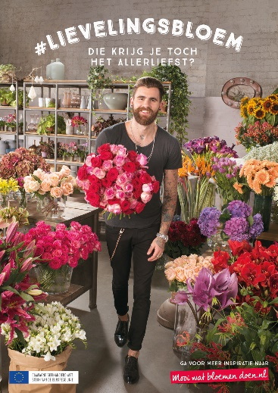**Opdracht**

**Stap 1:** Maak een advertentie voor de opening van je bedrijfje. Deze advertentie moet aan de volgende eisen voldoen:

* Het is een Word-document
* Grootte is A-4 formaat
* Thema vermelden (opening van jouw bedrijfje)
* Naam en logo van het bedrijf
* Adres en website van het bedrijf
* Openingsactie
* Juiste datum
* Twee plaatjes van producten die jij verkoopt

**Stap 2:** Gebruik kleuren die stopkracht veroorzaken (advertentie moet opvallen).

**Stap 3:** Controleer of de informatie juist is. Er mogen geen taalfouten in de teksten zitten.

**Stap 4:** Maak een foto van je advertentie.

**Stap 5:** Schrijf een bericht voor sociale media (Facebook, Instagram, Twitter) waarin je mensen informeert over de opening en de aanbieding.

**Stap 6:** Laat de docent de advertentie en het bericht voor sociale media controleren. Verbeter daarna zo nodig je werk.

**Stap 7:** Lever het bericht en de foto van je advertentie in bij het inleverpunt van Groene Vormgeving.

